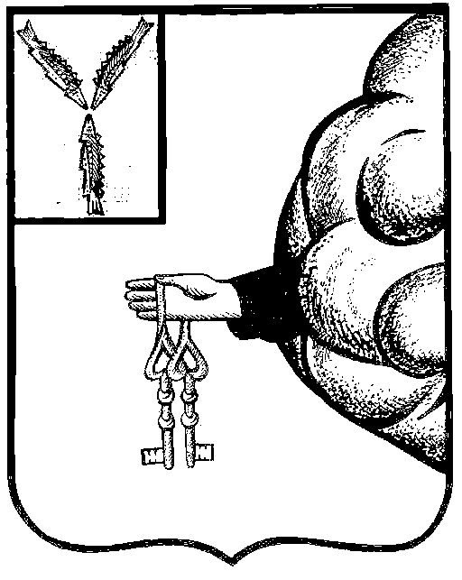

Совет депутатов
Пригородного муниципального образования
Петровского муниципального района Саратовской области
РЕШЕНИЕ
от 19 июня 2023 года № 76-207
поселок Пригородный Петровского района

О внесении изменений в Решение Совета депутатов Пригородного муниципального образования от 15.11.2019 года №14-46 «Об установлении земельного налога на территории Пригородного муниципального образования Петровского муниципального района Саратовской области»

В соответствии со статьями 12, 15, 387 Налогового кодекса Российской Федерации, руководствуясь Уставом Пригородного муниципального образования Петровского муниципального района Саратовской области, Совет депутатов Пригородного муниципального образования Петровского муниципального района Саратовской области
РЕШИЛ:
1. Внести изменения в Решение Совета депутатов Пригородного муниципального образования от 15.11.2019 №14-46 «Об установлении земельного налога на территории Пригородного муниципального образования Петровского муниципального района Саратовской области» (с изменением от 25 марта 2021 года № 36-102, от 11 февраля 2022 года №54-153, от 11 мая 2022 года №56-161, от 6 октября 2022 года № 63-175), следующие изменения:
1.1. Дополнить Решение пунктом 5.5. следующего содержания: «5.5. Дополнительно к категориям налогоплательщиков, определенным статьей 395 Налогового кодекса Российской Федерации и настоящим решением, освобождаются от налогообложения организации, включенные в сводный реестр организаций оборонно-промышленного комплекса, утвержденный министерством промышленности и торговли Российской Федерации. В соответствии с Налоговым кодексом Российской Федерации для применения установленной настоящим пунктом льготы по земельному налогу налогоплательщики, имеющие право на налоговую льготу, представляют в налоговый орган заявление о предоставлении налоговой льготы, а также вправе представить документы, подтверждающие право налогоплательщика на налоговую льготу». 2. Настоящее Решение вступает в силу по истечении одного месяца со дня его официального опубликования, распространяется на правоотношения, возникшие с 1 января 2023 года и действует до 31 декабря 2024 года.

Глава муниципального образования Н.И.Урядова

